UNIVERSIDAD DE SAN CARLOS DE GUATEMALA

FACULTAD DE INGENIERÍA

UNIDAD DE PRÁCTICAS DE INGENIERÍA Y EPS

Ing. Floriza Avila

INFORME 4

MANUAL TECNICO

Josué Samuel de la Cruz Medina - 202247844

Daniel Estuardo Salvatierra Macajola – 202202768

19/09/2024

**Introducción**

Este manual técnico proporciona una visión detallada de la arquitectura y la implementación de la página web realizada con React y MongoDB. La aplicación utiliza diversas validaciones para poder funcionar de una manera segura y rápida para el usuario.

**Arquitectura del Sistema**

El sistema está diseñado para gestionar usuarios, publicaciones, cursos, catedráticos y comentarios a través de una interfaz simple y fácil de usar. Utiliza la base de datos Mongo DB para manejar eficientemente las operaciones relacionadas con estos elementos.

**Requisitos del Sistema**

**Software:**

* **Backend**: Node.js con Express
* **Base de datos**: MongoDB
* **Frontend**: React
* **Control de versiones**: Git
* **Autenticación**: JWT (JSON Web Tokens)
* **ORM/ODM**: Mongoose (para la interacción con MongoDB)

**Herramientas:**

* **Editor de código**: Visual Studio Code o cualquier IDE que soporte JavaScript
* **Postman:** para pruebas de API
* **MongoDB Compass:** opcional, para visualización de datos

**Estructura del Proyecto**

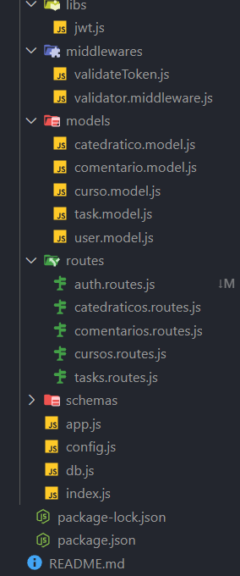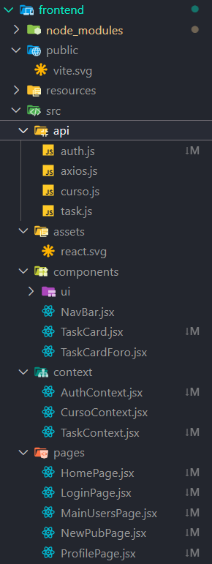

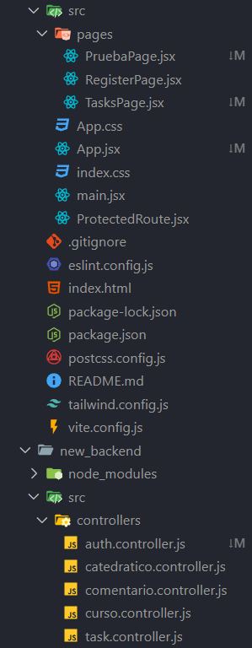

**Frontend:**

* **api**: Contiene las funciones para realizar peticiones a la API desde el frontend (puede incluir archivos como auth.js o courses.js para manejar las llamadas a los endpoints correspondientes).
* **assets**: Aquí se almacenan archivos estáticos como imágenes, íconos, fuentes y archivos CSS.
* **components**: Componentes reutilizables del frontend, como formularios, botones, menús.
* **context**: Se incluyen los proveedores de contexto para la gestión del estado global (como AuthContext para la autenticación).
* **pages**: Contiene las diferentes páginas de la aplicación, como LoginPage.js, CoursePage.js, etc.

**Backend:**

* **controllers**: Aquí se almacena la lógica de cada recurso. Por ejemplo, authController.js puede manejar la lógica de autenticación, mientras que courseController.js se encarga de la lógica de los cursos.
* **libs**: Para almacenar funciones auxiliares o utilidades que no están relacionadas directamente con el modelo o controlador. Por ejemplo, aquí podrías tener una función para enviar correos electrónicos.
* **middlewares**: Aquí se colocan los middlewares, que son funciones que se ejecutan entre la petición del cliente y la respuesta del servidor. Un ejemplo sería un middleware de autenticación.
* **models**: Contiene los esquemas de datos de MongoDB. Por ejemplo, User.js, Course.js y Post.js representan los esquemas para usuarios, cursos y publicaciones.
* **routes**: Define las rutas o endpoints del servidor (por ejemplo, /login, /register, /courses).
* **schemas**: Aquí se pueden incluir los esquemas de validación para las peticiones que recibe el backend (como validaciones de los datos enviados en el registro de usuarios).

**4. Descripción de las Funcionalidades**

**A. Registro e Inicio de Sesión de Usuarios**

El sistema permite que los usuarios se registren proporcionando carnet, nombres, apellidos, correo y una contraseña. Una vez registrados, pueden iniciar sesión usando las credenciales que proporcionaron.

* **Registro**:
  + Ruta: /register
  + Método: POST
  + Campos:
    - email: String
    - password: String
    - carnet: int
    - nombres: string
    - apellidos: string
  + Validaciones:
    - El carnet debe ser único.
    - La contraseña debe tener al menos 6 caracteres.
* **Inicio de Sesión**:
  + Ruta: /login
  + Método: POST
  + Autenticación usando JWT.
  + Devuelve un token JWT para autenticar futuras solicitudes.

**B. Gestión de Cursos y Profesores**

* **Cursos**:
  + Ruta: /cursos
  + Método: GET
  + Información sobre todos los cursos disponibles, almacenados en la colección cursos.
* **Profesores**:
  + Ruta: /catedraticos
  + Método: GET
  + Muestra la lista de profesores registrados en la base de datos en la colección catedraticos.

**C. Publicaciones y Comentarios**

* **Publicaciones**:
  + Ruta: /task
  + Método: POST
  + Los usuarios pueden crear publicaciones sobre un curso o profesor específico.
  + Campos:
    - userId: ObjectId del usuario que crea la publicación.
    - Curso o profesor: ObjectId del curso o profesor.
    - Mensaje: Texto de la publicación.
* **Comentarios**:
  + Ruta: /comentarios
  + Método: POST
  + Los usuarios pueden comentar las publicaciones de otros usuarios.
  + Campos:
    - postId: ObjectId de la publicación.
    - userId: ObjectId del usuario que realiza el comentario.
    - mensaje: Texto del comentario.